



**应用软件开发专题实践**

**报告**

题目 基于Echarts的可视化系统设计与开发

学生所在学院 人工智能与大数据学院

专 业 班 级 计算机科学与技术3班

学 号 19103804

学 生 姓 名 周 易

指 导 教 师 颜 烨

起 止 日 期 2022-09-19至2022-09-30

成 绩

# 

# 摘 要

随着互联网的发展以及电子化办公地推广，人们在以往的纸本上记录数据的次数越来越少。面对那些繁冗复杂的数据，这的确给办公带来了很大的便捷，但其实还不够，现在人们只是简单地把数据内容的载体从纸张移到了手机，电脑等有数据库的地方，并没有真正的发挥电子化办公的优势。

此WEB程序将会演示电子化办公更科学的用法，将各种繁冗复杂的数据转换成通俗易懂的柱状图，折线图，饼图，南丁格尔图……这就是基于Eacharts开发的WEB端数据可视化面板，便于人们记录，统计和分析数据。

**关键词：**电子化办公；Eacharts；数据可视化；WEB

# 目 录

摘 要 1

目 录 1

1、序言 1

1.1研究的目的及意义 1

1.2国内外研究现状 1

1.3研究内容及章节安排 1

2、需求分析 2

2.1可行性分析 2

2.2功能需求分析 3

2.2.1 页面布局保真 3

2.2.2 页面获取实时时间 3

2.2.3 页面数据多样化展示 3

3、系统总体设计 3

3.1 页面模块设计 3

4、系统详细设计 4

4.1 技术使用简介 4

4.2 页面适配方案 4

4.4 页面头部 5

4.5 页面主体 5

4.7 Echarts图的创建与引用 6

4.8柱形图的使用 7

4.9折线图的使用 8

4.10 饼图的使用 9

4.11 中国地图的引用 9

5、系统测试 10

5.1页面整体布局运行截图 10

5.2 Echarts基本样式测试 11

6、总结 12

参考文献 13

附录 14

# 

# 1、序言

1.1研究的目的及意义

现在人们的生活是离不开互联网的，我们可以称之为互联网生活。互联网对网民来说是高速的，丰富多彩的，也是碎片化的。人们作为网民，每天要在百万级的网络数据中冲浪。网络数据就是零散的信息以网络为媒介在传递。虽说互联网是便利的，但时间久了，人们发现如果要上网查找一个信息，的确互联网上到处都是相关数据的身影，但大部分都是零散独立的，无用的。

这个时候，就诞生了一个新的需求：如果有人或者程序专门负责搜集散布在网络海洋中的零散数据，通过某种算法过滤无用信息，保留保有某种特性的数据，甚至是用各种统计图，表展示出来，那么对于人们在商业，游戏，生活，教育领域将是更大的便利。

那么，数据可视化将会满足人们的需求。

1.2国内外研究现状

数据可视化技术最早起步与国外,1990年,IEEE举办了首届IEEE Visualization Conference 汇集了一个由物理，化学，计算，生物医学，图形学，图形处理等交叉学科领域研究人员的学术群体，从事并鼓励可视化的研究不断进步，其技术已经遍布各个领域，如地理学、医学、天文学、气象学、数学等等；也进入到各个社会群体，如政府、企业、研究部门、乃至家庭中。

2013年微软开放的3D数据可视化工具 — GeoFlow，通过三维垂直图或二维数据表的方式呈现，支持ExcelData Model和PowerPoint数据模型，通过Bing地图引擎生成可视化3D地图，支持柱形，气泡图等多种可视化类型。

2018年1月16日，ECharts进入[Apache Incubator](https://zh.wikipedia.org/wiki/Apache_Incubator)进行孵化。2020年12月16日，ECharts在孵化器毕业，成为Apache软件基金会的顶级项目，Apche Echarts 前身是百度Echarts，也是国内公司对可视化成功探索的公司之一。

1.3研究内容及章节安排

1.3.1研究并实现Echarts与Web程序结合开发

1.3.2研究Web程序面板的弹性布局

1.3.3研究柱状图的设计与开发。

1.3.4研究折线图的设计与开发。

1.3.5研究饼图的设计与开发。

1.3.6研究地图在引用与二次开发。

# 2、需求分析

2.1可行性分析

2.1.1 技术可行性

对于数据可视化来说，现在市面上能用的数据可视化软件，库实在是太多了，如：Tableau、Echarts、Highcharts、魔镜，甚至是Excel都支持。本程序主要采用Echarts库与Web程序结合的方式来开发。Echarts库为人们提供了大量简单，直观，有用的可视化接口，都是可以开箱即用的，包括本次程序需要的柱状图、折线图、饼图以及中国地图。

2.1.1 经济可行性

数据可视化地发展使得越来越多的行业开始加入进来，包括金融，电商，游戏，教育和服务…… 自然，数据可视化是可以带动一大批需求，有需求就会有岗位，有岗位就会有人才。人的加入使得数据可视化发展更快。

2.1.2 市场可行性

数据可视化的市场太大了，通过将抽象的数据转化成为更加直观、美观的图表，数据可视化对于增强数据可读性、协同性有着重要的意义。特别是在交互式数据可视化出现之后，用户可以通过动态的方式深入研究这些图表和图形的细节，实现更佳的数据可视化效果。现在，越来越多的企业尝试通过可视化的方式来展现业务、财务、内部管理等各个方面的数据。

有面向专业人士的数据可视化：提升数据输出的效率，灵活敏捷地应对各种数据可视化工作，减少重复或者低效工作。[1]

有面向管理与业务人员的数据可视化：管理人员需求不是很大但又必不可少的话，可利用数据可视化软件自行输出可视化结果，并加以分析，节省了专门启用一个分析的工位。

有面向公众的数据可视化：各种繁多难懂的商业化数据都可以利用数据可视化软件做成言简意赅的可视化表来向公众展示其核心功能。

2.2功能需求分析

2.2.1 页面布局保真

当用户放大，缩小Web页面时，页面整体布局应该保持原来形状，不会因为页面大小的改变而发生形变或者缺失。

2.2.2 页面获取实时时间

确保页面能够实时更新时间。

2.2.3 页面数据多样化展示

数据可视化框图应该有柱状图、折线图、饼图等基本数据显示图形。

# 3、系统总体设计

3.1 页面模块设计



图 3-1 页面模块图

# 4、系统详细设计

4.1 技术使用简介

1.程序主要技术及语言：HTML + Less + JavaScript + jquery + Echarts

2.代码编辑器：Visual Studio Code

3.本程序的CSS布局由Less接替，Less 是一门 CSS 预处理语言，它扩充了 CSS 语言，增加了诸如变量、混合（mixin）、函数等功能，让 CSS 更易维护、方便制作主题、扩充。

4.插件使用：

1. px to rem & rpx & vw (cssrem)   
   在VsCode中转换px至rem，反之亦然
2. Live Server  
   代码保存实时刷新浏览器
3. 跟随bilili黑马程序员完成[3]
   1. 页面适配方案

1.整体采用Flex弹性布局，来保证页面放大缩小时，页面内容不会失真。

2.导入flexible.js文件，在其内部规定 1rem = 1920/24px = 80px，  
并在 px to rem & rpx & vw (cssrem) 插件 中设置基准font-size大小也为80px，如图4-1所示  
 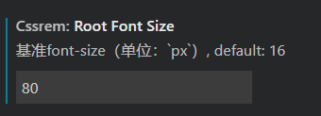  
 图4-1 设置rem插件的基准font-size  
rem是指相对于根元素的字体大小单位，也就是说，整个页面的像素基本单位就是1rem，那么160px 就相当于2rem，在编码时配合rem插件将会自动将160px转换为2rem。  
  
4.3 页面背景

页面背景图片尺寸采用cover的形式，把背景图像扩展至足够大，以使背景图像完全覆盖背景区域，背景图片不重复。背景图片如图4-2所示



图4-2 页面整体背景图片

4.4 页面头部

页面头部主要有标题区域和时间区域两部分组成。

1.标题大小采用h1，颜色为 #fff。

2.时间区域的实时刷新通过js函数完成:  
 利用定时器函数每1000ms清楚上一次的定时器并获取一次时间，  
再以 当前时间x年x月x日x时x分x秒 的形式显示在页面上。  
动态刷新时间核心代码如图4-3所示。  
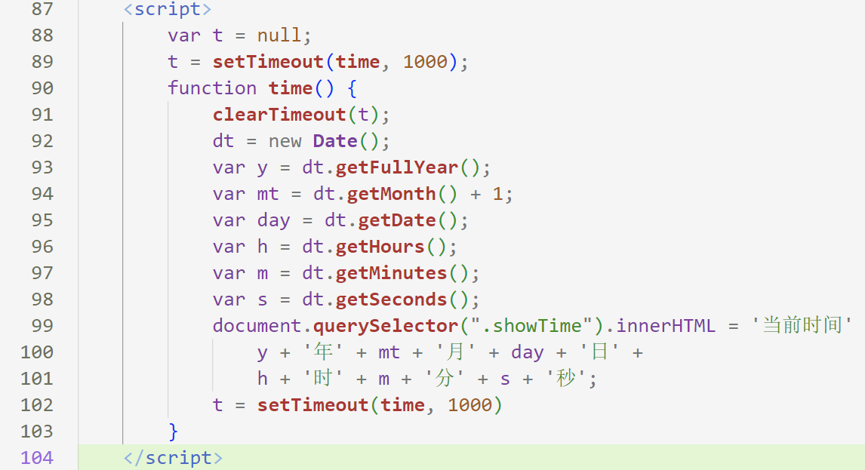  
 图4-3动态刷新时间代码

4.5 页面主体

页面主体由两部分组成：

1.仪表盘盒子：6个大小相同的div盒子组成，其中每个div盒子又包括标题盒子和Echarts图盒子。

2.中国地图

两者呈从左至右排列。  
4.6 仪表盘盒子

仪表盘盒子页面的主体部分中共6个，每个盒子中都存在一个标题盒子和Echarts图盒子。如图4-4所示。

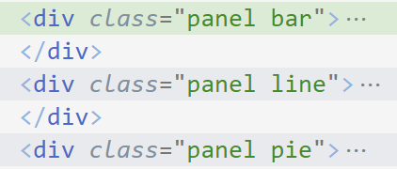

图4-4 仪表盘盒子代码

由于盒子的子元素采用了绝对定位布局，所以仪表盘盒子采用相对布局（子绝父相）。盒子中有三种Echarts图，每种两个，分别是柱状图、折线图、饼图。

* 1. Echarts图的创建与引用

1.若想调用Echarts接口就必须先初始化，要想初始化就必须为其提供一个div盒子，因此程序中一共生成了7个 <div class="chart"></div> 盒子以供Echarts初始化。如图4-5所示。  
 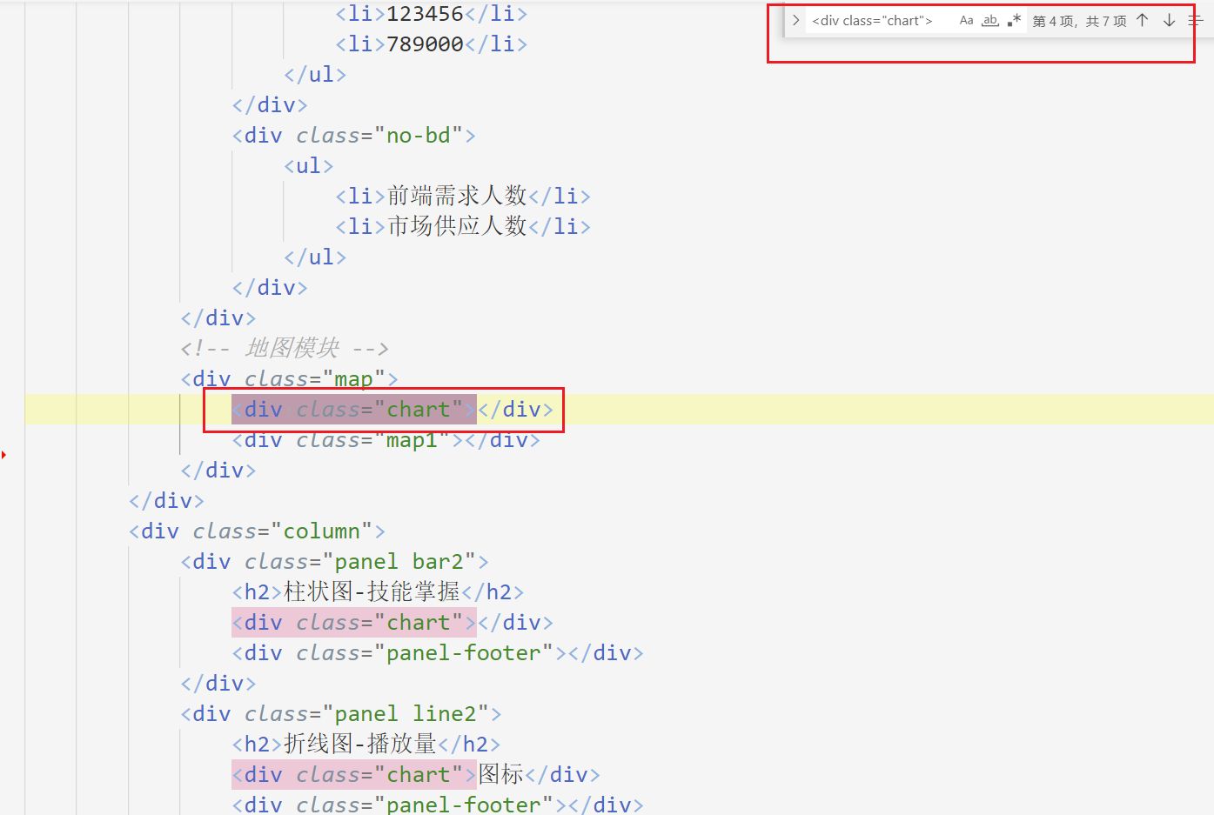

图4-5 仪表盘盒子代码

2.引入Echart.js ，Echarts库所有的配置文件都在这个js文件里面。创建一个index.js文件并引入。关于Echarts初始化、调节适应div，以及数据都在这个js文件中

3.初始化Echarts：如图4-6所示。  
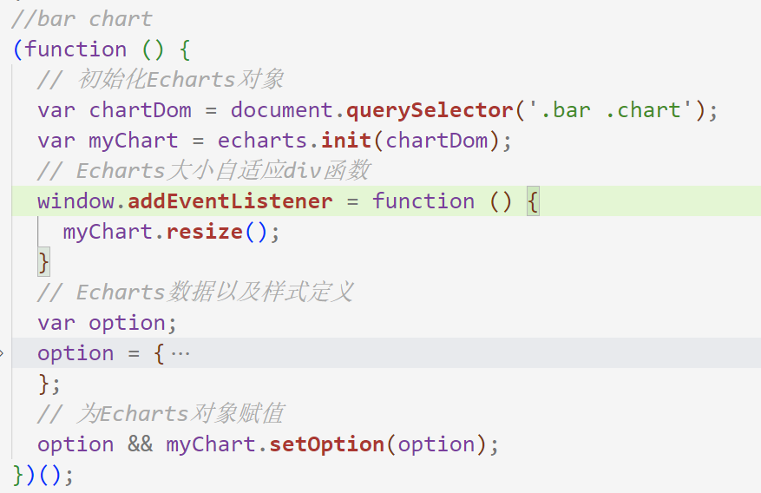  
 图4-6初始化Echarts核心代码

4.index.js中6个Echarts图都采用立即函数的形式使用的，这样方便Echarts中使用相同的变量名以节省编码命名时间，并且更加美观。如图4-7所示。  
 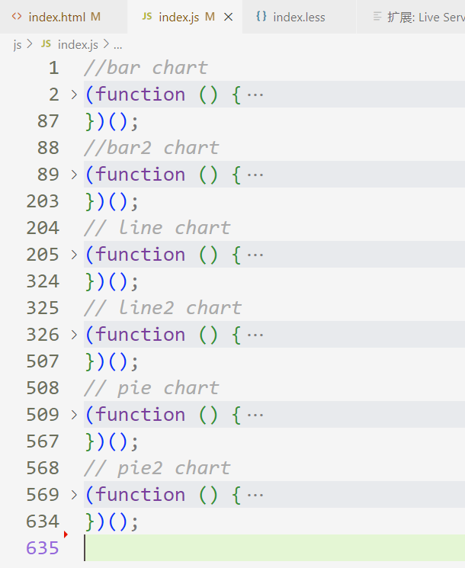  
 图4-7 index.js的立即函数使用

4.8柱形图的使用

1.基础的柱状图。只需要提供横纵坐标的数据即可:  
x轴的label：data: ['旅游行业', '教育行业', '游戏行业', '医疗行业', '电商行业', '社交行业',金融行业']y轴数据：data: [500, 700, 1200, 800, 1500, 200, 900]

2.设置点击阴影：如图4-8所示。  
 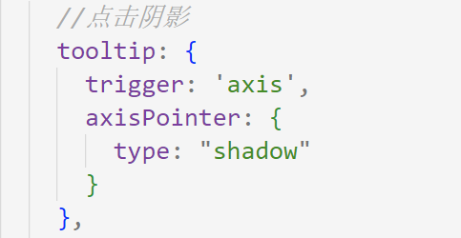  
 图4-8 点击阴影样式

3.修改刻度以及坐标轴样式：如图4-9所示。  
 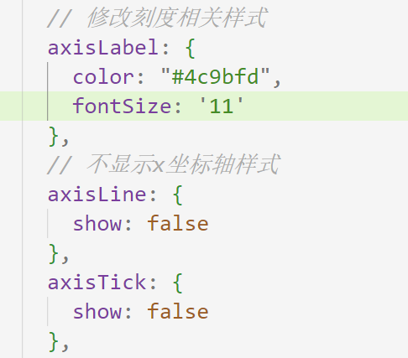  
 图4-9 修改刻度以及坐标轴样式

4.修改柱子间距，显示柱内标签以及柱子宽度：如图4-10所示。  
 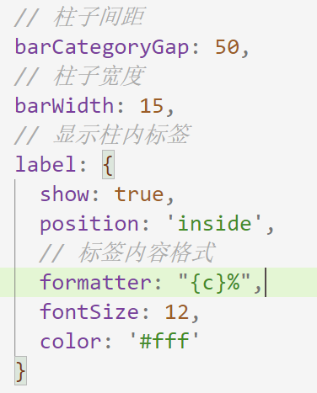   
 图4-10 修改柱子间距，显示标签以及宽度

4.9折线图的使用

1.利用jQuery完成点击a标签切换数据功能：

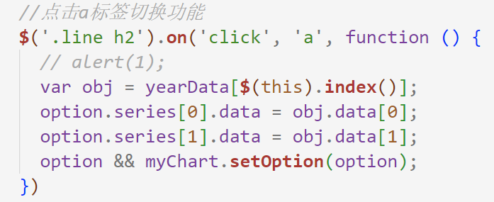

图4-11 jQuery核心代码

2.折线设置平滑渐变：如图4-12所示。

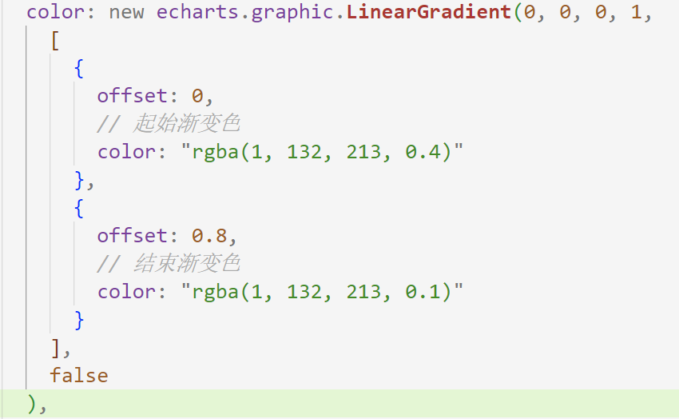  
 图4-12 折线设置平滑渐变

* 1. 饼图的使用

1.修改饼图在div中的位置以及饼图的内外圆半径：如图4-13所示。  
   
 图4-13 饼图位置和大小的设置

2.配置饼图的图例:如图4-14所示。  
   
 图4-14饼图图例设置

4.11 中国地图的引用

中国地图的样式体量太大，所以采用Echarts官网社区里面别人实现过的中国地图[2]，只需要引用myMap.js和china.js即可。因为地图是在主体板块中的第二个盒子里面，所以也不需要对其进行太多布局修改。

# 5、系统测试

5.1页面整体布局运行截图

1.浏览器自动渲染截图：如图5-1所示。  
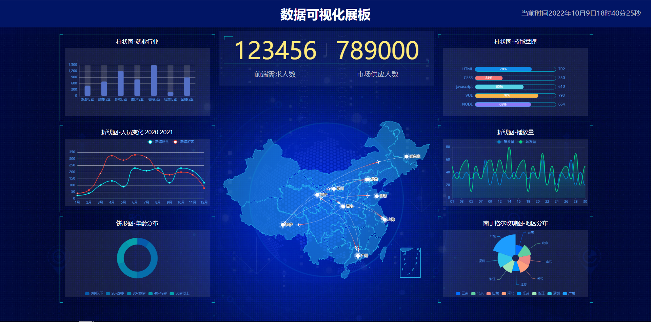  
 图5-1浏览器自动渲染截图

2.浏览器缩小50%截图：如图5-2所示。  
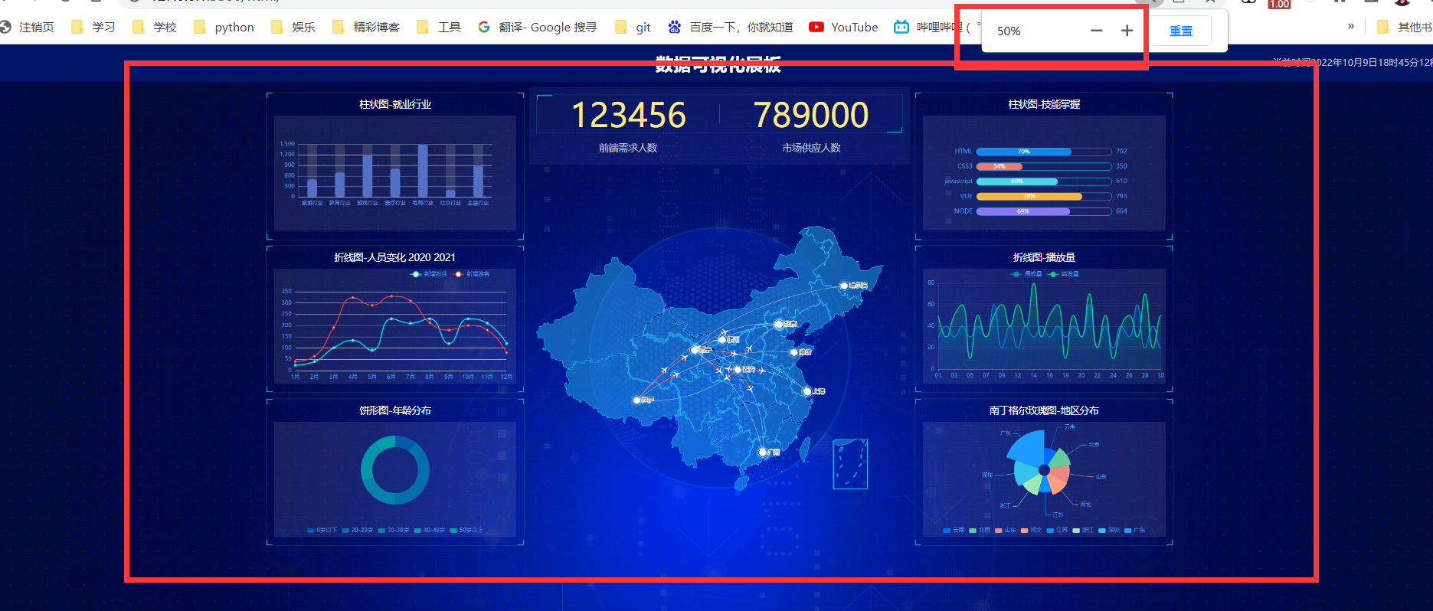  
 图5-2浏览器缩小50%截图

3.浏览器放大300%截图：如图5-3所示。

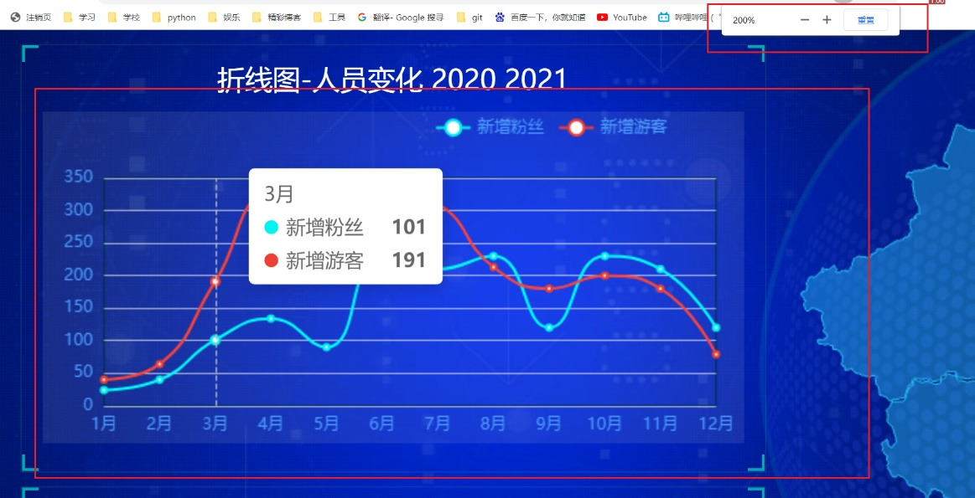  
 图5-3浏览器放大300%截图

* 1. Echarts基本样式测试

1.柱状图1、2的测试：如图5-4所示。  
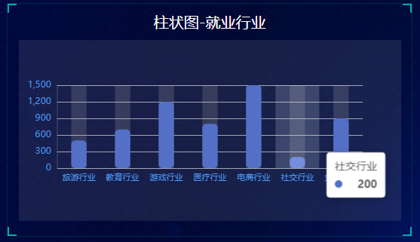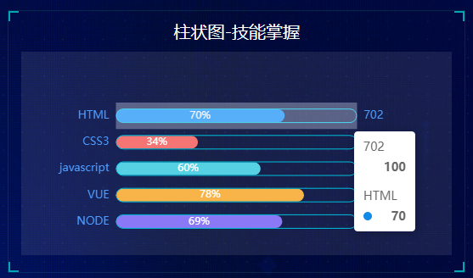  
 图5-4柱状图1、2的测试

2.折线图2020,2021数据切换测试：如图5-5所示。  
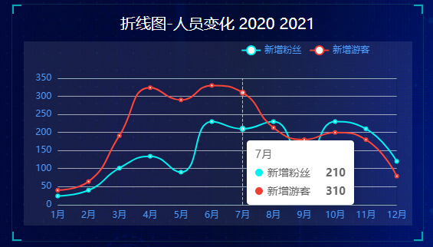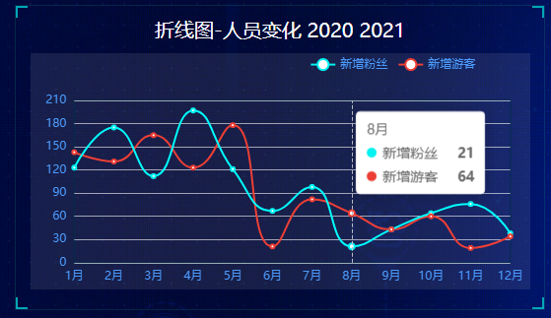  
 图5-5折线图2020,2021数据切换测试

3.饼形图1、2的测试：如图5-6所示。  
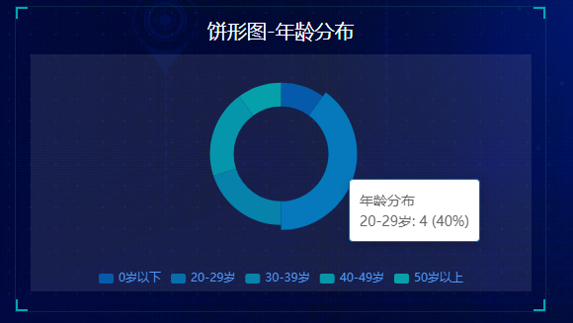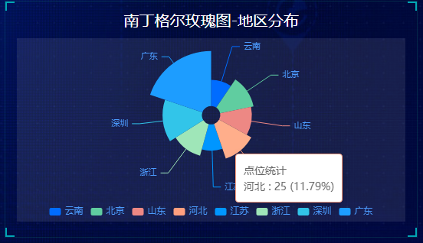  
 图5-6饼形图1、2的测试

# 6、总结

首先，经过此次课程设计的学习与实践，我接触并学习了基于Echarts库的数据可视化的应用。一项新技术的产生与发展，离不开人们对未知的不断探索与实践。作为一个计算机科学与技术专业的学生，应该做好时刻接纳，学习新技术地准备。做好终生学习地准备，世界离不开技术，而我们也时刻期待着创新。基于Echarts的Web数据可视化技术，有太多的需求领域，个人以后应该也会有机会运用到自己的生活中。

其次，感谢这次课程设计，也感谢颜烨老师，带领我们寻找和学习技术，也感谢老师在就业问题上的答疑解惑。

再者，感谢寝室同学在此次课程设计中以及最后一年地生活中能够互帮互助。

# 参考文献

1. DataHunter. 数据可视化怎么做？不同的用户有不同的需求．知乎，2020．
2. Echarts. <https://echarts.apache.org/examples/zh/index.html>
3. https://www.bilibili.com/video/BV1k64y1T7Tj/?spm_id_from=333.999.0.0&vd_source=dc6dafda0d9d6d610a7ad8b182f91de4

# 附录

核心代码

<!DOCTYPE *html*>

<html *lang*="en">

<head>

    <meta *charset*="UTF-8">

    <meta *name*="viewport" *content*="width=device-width, initial-scale=1.0">

    <title>Document</title>

    <link *rel*="stylesheet" *href*="../css/index.css">

</head>

<body>

*<!-- 页面头部 -->*

    <header>

        <h1>数据可视化展板</h1>

        <div *class*="showTime">

        </div>

    </header>

*<!-- 主体部分 -->*

    <section *class*="mainbox">

        <div *class*="column">

            <div *class*="panel bar">

                <h2>柱状图-就业行业</h2>

                <div *class*="chart"></div>

                <div *class*="panel-footer"></div>

            </div>

            <div *class*="panel line">

                <h2>折线图-人员变化

                    <a *href*="javascript:;">2020</a>

                    <a *href*="javascript:;">2021</a>

                </h2>

                <div *class*="chart">图标</div>

                <div *class*="panel-footer"></div>

            </div>

            <div *class*="panel pie">

                <h2>饼形图-年龄分布</h2>

                <div *class*="chart">图标</div>

                <div *class*="panel-footer"></div>

            </div>

        </div>

        <div *class*="column">

*<!-- 数字模块 -->*

            <div *class*="no">

                <div *class*="no-hd">

                    <ul>

                        <li>123456</li>

                        <li>789000</li>

                    </ul>

                </div>

                <div *class*="no-bd">

                    <ul>

                        <li>前端需求人数</li>

                        <li>市场供应人数</li>

                    </ul>

                </div>

            </div>

*<!-- 地图模块 -->*

            <div *class*="map">

                <div *class*="chart"></div>

                <div *class*="map1"></div>

            </div>

        </div>

        <div *class*="column">

            <div *class*="panel bar2">

                <h2>柱状图-技能掌握</h2>

                <div *class*="chart"></div>

                <div *class*="panel-footer"></div>

            </div>

            <div *class*="panel line2">

                <h2>折线图-播放量</h2>

                <div *class*="chart">图标</div>

                <div *class*="panel-footer"></div>

            </div>

            <div *class*="panel pie2">

                <h2>南丁格尔玫瑰图-地区分布</h2>

                <div *class*="chart">图标</div>

                <div *class*="panel-footer"></div>

            </div>

        </div>

    </section>

    <script *src*="../js/echarts.min.js"></script>

    <script *src*="../js/jquery.js"></script>

    <script *src*="../js/index.js"></script>

    <script *src*="../js/china.js"></script>

    <script *src*="../js/myMap.js"></script>

    <script>

        var t = null;

        t = **setTimeout**(**time**, 1000);

        function **time**() {

**clearTimeout**(t);

            dt = new **Date**();

            var y = dt.**getFullYear**();

            var mt = dt.**getMonth**() + 1;

            var day = dt.**getDate**();

            var h = dt.**getHours**();

            var m = dt.**getMinutes**();

            var s = dt.**getSeconds**();

            document.**querySelector**(".showTime").innerHTML = '当前时间' +

                y + '年' + mt + '月' + day + '日' +

                h + '时' + m + '分' + s + '秒';

            t = **setTimeout**(**time**, 1000)

        }

    </script>

    <script *src*="../js/flexible.js"></script>

</body>

</html>